**试题模板**

图中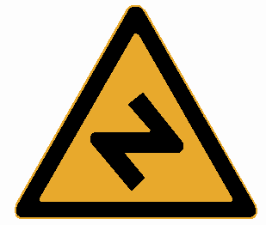是( )标志,图中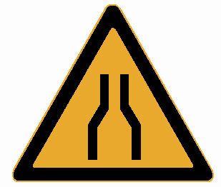是( )标志。

【答案】反向弯路,双向弯路

——————————————————————————————————————————————

**解释：**

“**********”用于对不同试题进行划分；

“**********”换行一开始即为题干。

“【答案】”用于提取当前试题的答案。

提取试题进行布局时，题干自动换行，答案另起一行（勾选单选“正确”或“错误”），其中每个选项占一行。

——————————————————————————————————————————————

**试题构成：**

**题干内容如下：**

图中是( )标志,图中是( )标志。

**答案内容如下：**

【答案】反向弯路,双向弯路

——————————————————————————————————————————————

注意，题干、答案均可能出现图片。